**UNIVERSIDADE DE SÃO PAULO**

**ESCOLA DE ARTES, CIÊNCIAS E HUMANIDADES**



**LEVANTAMENTO DOS PORTAIS DE TRANSPARÊNCIA**

**DAS CAPITAIS BRASILEIRAS**

ACH3778 - GOVERNO ABERTO

Fabiano Figueira Fernandes Sampaio - 9074802

Marcello Malagoli Ziravello - 8921242

Mariana Soares Viana - 9277110

Raphael Takashi Miyaguni Franciscatte - 9277371

Suzylaine da Silva Lima - 9277405

**SÃO PAULO**

**2017**

**SUMÁRIO**

1 RESUMO 4

2 INTRODUÇÃO 4

3 OBJETIVOS 5

3.1 OBJETIVO GERAL 5

3.2 OBJETIVO ESPECÍFICO: PORTAL CUIDANDO DO MEU BAIRRO 5

4 METODOLOGIA 6

4.1 DEFINIÇÃO DOS CRITÉRIOS PESQUISADOS EM CADA PORTAL 6

4.1.1 DISPONÍVEL PARA DOWNLOAD 7

4.1.2 FORMATO DE LICENÇA ABERTA 8

4.1.3 DADOS ESTRUTURADOS 8

4.1.4 SOFTWARE NÃO PROPRIETÁRIO 8

4.1.5 DIVERSOS FORMATOS DE ARQUIVO 8

4.1.6 METADATA DETALHADA 9

4.1.7 HISTÓRICO DE VERSÕES 9

4.1.8 DOWNLOAD DE DADOS COMPLETOS 9

4.1.9 ATUALIZAÇÃO DE DADOS PERIÓDICA 10

4.1.10 JUSTIFICATIVA DE DADOS NÃO DISPONÍVEIS 10

4.1.11 API’S DISPONÍVEIS 10

4.1.12 FEEDBACK DOS USUÁRIOS 10

4.1.13 FEEDBACK ACESSÍVEL AOS USUÁRIOS 10

4.1.14 DESCRIÇÃO DO PROJETO 10

4.1.15 VALORES DE CUSTO 11

4.1.16 LOCALIZAÇÃO 11

4.1.17 ÓRGÃO RESPONSÁVEL 11

4.1.18 SISTEMA ESIC 11

4.1.19 LINK QUEBRADO 11

4.1.20 DUPLICIDADE DE ARQUIVOS 11

4.1.21 OBSERVAÇÕES 12

5 RESULTADOS 12

5.1 ANÁLISE DE CADA PORTAL DE TRANSPARÊNCIA 12

5.1.1 AC - Rio Branco 13

5.1.2 AL - Maceió 14

5.1.3 AP - Macapá 15

5.1.5 BA - Salvador 17

5.1.6 CE - Fortaleza 18

5.1.7 DF - Brasília 19

5.1.8 ES - Vitória 20

5.1.9 GO - Goiânia 21

5.1.10 MA - São Luís 22

5.1.11 MT - Cuiabá 23

5.1.12 MS - Campo Grande 24

5.1.13 MG - Belo Horizonte 25

5.1.14 PA - Belém 26

5.1.15 PB - João Pessoa 27

5.1.16 PR - Curitiba 28

5.1.17 PE - Recife 29

5.1.18 PI - Teresina 30

5.1.19 RJ - Rio de Janeiro 31

5.1.20 RN - Natal 32

5.1.21 RS - Porto Alegre 33

5.1.22 RO - Porto Velho 34

5.1.23 RR - Boa Vista 35

5.1.24 SC - Florianópolis 36

5.1.26 TO - Palmas 38

5.2 OFERECIMENTO DE ARQUIVOS 39

5.2 LINKS QUEBRADOS 40

6 CONCLUSÃO 41

6.1 CRITÉRIOS CUIDANDO DO MEU BAIRRO 41

6.2 DISCUSSÃO 43

1 RESUMO

A presente pesquisa trata sobre o estudo dos portais de transparência das capitais brasileiras, mais especificamente sobre a análise de cada um desses portais buscando a existência ou não de alguns critérios pré-definidos.

2 INTRODUÇÃO

Com a criação da Lei de Acesso à Informação - que criou mecanismos que possibilitam a qualquer pessoa receber informações públicas de quaisquer órgãos ou entidades -, surgiu uma nova visão dos governos, pois agora qualquer cidadão pode ter acesso aos gastos dos mesmos (PINHO, José).

Isso possibilitou a criação de ferramentas que visam verificar e divulgar os gastos do governo com projetos em diversas regiões. Esses mecanismos são muito úteis no sentido de procurar averiguar se aquilo que foi definido pelo governo como algo a se investir está realmente sendo concretizado (AKUTSU, Luiz).

É possível criar essas ferramentas auxiliares de diversas formas, seja através de sites, aplicativos ou até mesmo relatórios mensais ou semanais, ou seja, variadas formas de entender ou procurar saber mais sobre a questão orçamentária dos governos (PRADO, Otávio).

Uma dessas ferramentas - disponível apenas para São Paulo, até o momento - envolve mapear o dinheiro do orçamento público, ou seja, busca oferecer um meio de que qualquer pessoa possa verificar se aquilo que é afirmado pelo governo como gasto está de fato sendo exercido pelo mesmo. Essa ferramenta chama-se CMB “Cuidando do meu bairro”, e foi amplamente utilizada como referência de uso dos portais de transparência na produção deste projeto.

Os resultados obtidos com este estudo podem contribuir para a expansão do CMB (Cuidando do Meu Bairro), informando algumas das dificuldades que serão encontradas no desenvolvimento da aplicação para cada capital dos Estados brasileiros. Além disso, as análises oferecem um panorama geral sobre a situação dos seus portais de transparência, cinco anos após a Lei de acesso à informação entrar em vigor no país (BRASIL. Lei 12.527, 2011).

Este estudo está organizado em sete capítulos, sendo abordado na terceira parte os objetivos da pesquisa e na quarta a metodologia utilizada - isto é, definição dos métodos aplicados para a realização da pesquisa e como esses métodos foram de fato aplicados durante o processo de desenvolvimento do trabalho.

Já a quinta parte trata dos resultados obtidos com a realização da pesquisa, sendo os mesmos discutidos na sexta parte. A parte final traz a bibliografia utilizada durante a realização do projeto.

3 OBJETIVOS

3.1 OBJETIVO GERAL

O objetivo geral deste trabalho é estudar os diversos portais de transparência de cada capital brasileira (exceto São Paulo) e identificar a presença ou não de determinados critérios pré-selecionados. De forma geral, procura-se identificar a possibilidade da criação de uma ferramenta específica para cada um desses portais, ou seja, a possibilidade de implantar ou não uma melhoria para os portais de transparência de cada Estado brasileiro.

3.2 OBJETIVO ESPECÍFICO: PORTAL CUIDANDO DO MEU BAIRRO

O CMB oferece um mapeamento do dinheiro do orçamento público, isto é, apresenta para o usuário um mapa - sendo possível escolher o ano que se deseja encontrar as informações - com diversos pontos destacados (sendo que um mesmo bairro ou uma mesma região podem apresentar mais ou menos pontos do que outros).

Cada ponto é classificado de acordo com o valor de custo planejado, empenhado eliquidado de cada demanda, além de oferecer os valores, em reais, de cada um deles (se existirem).

Isso indica que, numa mesma região, é possível verificar o custo de cada projeto do governo, ou seja, verificar cada proposta orçamentária feita pelo governo de São Paulo.

Além disso, o portal oferece gráficos com resumos das despesas mapeadas e não mapeadas, além de oferecer, para cada um desses tipos de despesa, a descrição, os orçamentos e o órgão responsável por cada projeto. Oferece também um resumo de cada despesa, informando nome, breve resumo, data inicial, além de outros campos que ajudam a identificar o projeto em questão.

De forma geral, é um portal bem interativo que oferece, de fato, a possibilidade de verificar o andamento dos projetos propostos pela prefeitura. Mesmo o portal tendo algumas limitações, devido a dependência dos dados fornecidos pelo portal de transparência, o mesmo oferece tudo aquilo que se propõe a oferecer e também permite verificar, de fato, os gastos do governo.

As facilidades e ferramentas propostas por esse portal são objeto de pesquisa dentro deste trabalho, pois pretende-se ampliar a utilização desse mecanismo para outras capitais do país.

4 METODOLOGIA

4.1 DEFINIÇÃO DOS CRITÉRIOS PESQUISADOS EM CADA PORTAL

Como forma de classificar cada portal, foram determinados alguns critérios que seriam buscados no site de cada capital, isto é, critérios de classificação para determinar se seria possível ou não construir uma ferramenta similar ao “Cuidando do Meu Bairro” nos portais de cada uma das outras capitais do país.

Esses critérios foram criados com base nas especificações definidas no “Data on the Web Best Practices” (Em: <https://www.w3.org/TR/dwbp/>. Acesso em: 21 junho 2017) e com base naqueles usados no CMB (após uma reunião com Andrés, criador da página). Cabe ressaltar que alguns dos critérios definidos no “Data on the Web Best Practices” não foram utilizados por falta de alinhamento com o tema da pesquisa e porque alguns deles demandariam uma grande quantidade de tempo e conhecimento técnico que se mostraram indisponíveis para os integrantes da equipe.

Além disso, foram avaliados os critérios das cinco estrelas de Tim Berners-Lee (Kim, J.). Entretanto os critérios levantados pelo presente estudo só podem atribuir até três das cinco estrelas dos dados abertos, pois a quarta se refere a URI’s, algo que não foi avaliado neste trabalho. Até a terceira estrela temos recursos disponíveis na web - independente de formato, sob uma licença aberta -, recursos disponíveis como dados estruturados e formatos não-proprietários, como definido na figura a seguir:

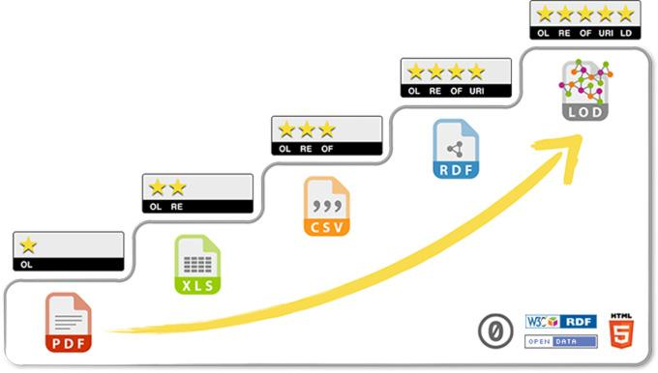  
**Figura 1:** cinco estrelas dos dados abertos  
Fonte: http://5stardata.info/pt-BR/

Após discussão sobre quais desses critérios são relevantes para o tema, chegou-se aos que estão descritos abaixo:

4.1.1 DISPONÍVEL PARA DOWNLOAD

Esse critério visa identificar se os dados estão disponíveis para download, ou seja, se é possível exportar, de alguma forma, os dados encontrados no portal. Esse critério foi escolhido devido ao fato de que muitos portais apresentam os dados em tabelas HTML, tornando dificultosa a extração dos mesmos dos portais.

4.1.2 FORMATO DE LICENÇA ABERTA

Esse critério visa identificar se um arquivo precisa de uma licença de uso para ser lido, ou seja, se é possível personalizar e editar o arquivo e posteriormente utilizá-lo com outros fins. Alguns formatos como JPG, PDF, HTML e TXT satisfazem a condição de licença aberta.

Esse critério foi escolhido devido ao fato de que os dados precisam estar nesse formato para que seja possível trabalhar com os mesmos, isto é, deve haver a possibilidade de extrair os dados e manipulá-los da forma que for necessária.

4.1.3 DADOS ESTRUTURADOS

Esse critério visa identificar se os dados estão estruturados numa planilha, isto é, quando se busca um determinado dado, de que forma ele é mostrado para o usuário (se uma planilha, texto, gráfico etc).

Ele é importante pela facilidade que os dados fornecidos nesse formato oferecem no momento da análise dos mesmos.

4.1.4 SOFTWARE NÃO PROPRIETÁRIO

Esse critério visa identificar se os dados estão estruturados numa planilha de formato não proprietário, como CSV ou ODS. O critério em questão é importante pelo fato de que para a execução do projeto era necessário a utilização de softwares não proprietários.

4.1.5 DIVERSOS FORMATOS DE ARQUIVO

Esse critério visa identificar se os dados que estão disponíveis para download são disponibilizados em diversos formatos, para que fosse possível analisar a quantidade de plataformas diferentes em que os dados são oferecidos.

4.1.6 METADATA DETALHADA

Para esse critério foram escolhidos alguns atributos de metadata para serem analisados, conforme explicado a seguir, e os itens encontrados no portal que estejam nos atributos definidos abaixo devem ser selecionados:

* Título: esse atributo visa identificar se cada dado disponível possui um título para sua identificação;
* Keywords: esse atributo visa identificar se os arquivos disponibilizados são categorizados por keywords;
* Data de publicação: esse atributo verifica a data em que o dado foi publicado;
* Data de modificação: esse atributo verifica a data em que o arquivo foi modificado;
* Versão: esse atributo verifica quantas alterações foram feitas no documento desde a publicação da versão original
* Período: esse atributo verifica se há uma informação bem definida sobre o período do documento no portal (não dentro do arquivo posteriormente disponibilizado) - para saber a data que determinado arquivo está referenciando;
* Arquivo estruturado: esse atributo verifica se todas as informações de metadata anteriormente citadas estão disponíveis num único arquivo estruturado.

4.1.7 HISTÓRICO DE VERSÕES

Esse critério verifica se existe, no portal, algo que indique as possíveis versões anteriores de cada arquivo.

4.1.8 DOWNLOAD DE DADOS COMPLETOS

Esse critério verifica se existe a opção de fazer o download de todo o conteúdo do portal de forma única, ou seja, se é possível, através de um único link, fazer o download de tudo que está contido no portal.

4.1.9 ATUALIZAÇÃO DE DADOS PERIÓDICA

Esse critério visa verificar se os dados são atualizados periodicamente, ou seja, se existe uma frequência na atualização dos dados no portal, e caso haja, em qual período isso ocorre.

4.1.10 JUSTIFICATIVA DE DADOS NÃO DISPONÍVEIS

Esse critério visa identificar se dados que não estão disponíveis no portal possuem alguma justificativa para esse fato, ou seja, se existe um dado - como o orçamento de um determinado mês, por exemplo - que não existe e se existe a explicação do próprio portal para o fato dessa justificativa não existir.

4.1.11 API’S DISPONÍVEIS

Esse critério visa identificar se o portal oferece API’s disponíveis que abrangem os dados orçamentários.

4.1.12 FEEDBACK DOS USUÁRIOS

Esse critério visa identificar se o portal oferece alguma ferramenta para que os usuários possam dar feedback.

4.1.13 FEEDBACK ACESSÍVEL AOS USUÁRIOS

Esse critério visa identificar se existe a possibilidade de o feedback dado pelos usuários está disponível para visualização por todos, ou seja, se aquilo que um usuário opina sobre está disponível para que qualquer usuário veja quando acessar o portal.

4.1.14 DESCRIÇÃO DO PROJETO

Esse critério visa identificar se existe, dentro do documento orçamentário oferecido, algo que indique a descrição do gasto do projeto.

4.1.15 VALORES DE CUSTO

Esse critério visa identificar se, dentro do documento orçamentário oferecido pelo portal, existem campos que indiquem os valores de custo.

Seguindo o modelo proposto pelo portal “Cuidando do Meu Bairro”, deve-se buscar três categorias de custo: planejado (valor de gasto estimado para execução do projeto antes da liberação da verba), empenhado (valor do gasto liberado para licitação) e liquidado (valor efetivamente usado após a conclusão da obra ou projeto).

4.1.16 LOCALIZAÇÃO

Esse critério visa identificar se dentro do documento orçamentário oferecido pelo portal é informado ao usuário a localização da obra ou do projeto.

4.1.17 ÓRGÃO RESPONSÁVEL

Esse critério visa identificar se dentro do documento orçamentário da cidade fornecido pelo portal é informado o órgão responsável por cada projeto.

4.1.18 SISTEMA ESIC

Esse critério visa identificar qual sistema eSic é utilizado pelo portal de transparência, pois existem portais que utilizam um sistema próprio - como o caso da cidade de São Paulo - e aqueles que utilizam o sistema fornecido pelo Governo Federal ou que até mesmo recebem os pedidos por e-mail.

4.1.19 LINK QUEBRADO

Esse critério visa identificar se foi encontrado algum link quebrado durante a navegação na seção de orçamentos do portal - nesse caso, se houver, é necessário especificar quantos.

4.1.20 DUPLICIDADE DE ARQUIVOS

Esse arquivo visa identificar se foi encontrado um ou mais arquivos duplicados no portal, ou seja, dados que podem aparecer com nomes diferentes, sem deixar claro qual das versões é a mais válida ou atualizada.

4.1.21 OBSERVAÇÕES

Esse campo traz possíveis observações verificadas durante a execução da busca dos critérios em cada portal. De forma geral, esse campo será amplamente observado por conter as impressões gerais durante a análise de cada portal, tal como dificuldade de encontrar determinados itens, problemas com o portal e afins.

5 RESULTADOS

5.1 ANÁLISE DE CADA PORTAL DE TRANSPARÊNCIA

Abaixo será apresentada a análise dos critérios definidos na seção anterior para os portais de transparência de cada uma das capitais. Para essa análise foi feito o procedimento de entrar em cada um dos portais de transparência, na seção de gastos, e procurar cada um dos critérios anteriormente definidos.

A seguir estão relacionados os resultados decorrentes dessa pesquisa:

5.1.1 AC - Rio Branco

|  |  |
| --- | --- |
| **Critério** | **Análise do portal** |
| Disponível para download | Sim |
| Formato de licença aberta | Sim |
| Dados estruturados | Sim |
| Software não proprietário | Não |
| Diversos formatos de arquivo | Sim |
| Metadata detalhada | Possui título e período |
| Histórico de versões | Não |
| Download de dados completos | Não |
| Atualização de dados periódica | Não |
| Justificativa de dados não disponíveis | Não |
| API’s disponíveis | Não |
| Feedback dos usuários | Não |
| Feedback acessível aos usuários | Não se aplica |
| Descrição do projeto | Não |
| Valores de custo | Planejado, empenhado e liquidado |
| Localização | Não possui |
| Órgão responsável | Não |
| Sistema eSic | Federal |
| Link quebrado | 1 |
| Duplicidade de arquivos | Não |
| Observações | - |

**Tabela 1:** Análise dos critérios de Rio Branco  
Fonte: Elaboração própria

5.1.2 AL - Maceió

|  |  |
| --- | --- |
| **Critério** | **Análise do portal** |
| Disponível para download | Sim |
| Formato de licença aberta | Sim |
| Dados estruturados | Sim |
| Software não proprietário | Sim |
| Diversos formatos de arquivo | Sim |
| Metadata detalhada | Título e período |
| Histórico de versões | Não |
| Download de dados completos | Não |
| Atualização de dados periódica | Não |
| Justificativa de dados não disponíveis | Não |
| API’s disponíveis | Não |
| Feedback dos usuários | Sim |
| Feedback acessível aos usuários | Não |
| Descrição do projeto | Não |
| Valores de custo | Planejado, empenhado e liquidado |
| Localização | Não possui |
| Órgão responsável | Não |
| Sistema eSic | Próprio |
| Link quebrado | Não |
| Duplicidade de arquivos | Não |
| Observações | - As planilhas geradas pelo sistema muitas vezes são vazias;  - As despesas não são identificadas por projetos, somente categorias abrangentes, como “obras e instalações” |

**Tabela 2:** Análise dos critérios de Maceió  
Fonte: Elaboração própria

5.1.3 AP - Macapá

|  |  |
| --- | --- |
| **Critério** | **Análise do portal** |
| Disponível para download | Sim |
| Formato de licença aberta | Sim |
| Dados estruturados | Sim |
| Software não proprietário | Sim |
| Diversos formatos de arquivo | Sim |
| Metadata detalhada | Título e período |
| Histórico de versões | Não |
| Download de dados completos | Não |
| Atualização de dados periódica | Não |
| Justificativa de dados não disponíveis | Não aplica |
| API’s disponíveis | Não |
| Feedback dos usuários | Não |
| Descrição do projeto | Sim |
| Valores de custo | Planejado, empenhado e liquidado |
| Localização | Não possui |
| Órgão responsável | Sim |
| Sistema eSic | Próprio |
| Link quebrado | 0 |
| Duplicidade de arquivos | Não |
| Observações | - A planilha de despesas por projetos traz somente os dados de valores de custo;  - Para conseguir outras informações, como “descrição” ou “órgão responsável”, é preciso clicar em “detalhes” de cada gasto;  - Há opção de baixar planilhas desses detalhamentos |

**Tabela 3:** Análise dos critérios de Macapá  
Fonte: Elaboração própria

5.1.4 AM - Manaus

|  |  |
| --- | --- |
| **Critério** | **Análise do portal** |
| Disponível para download | Sim |
| Formato de licença aberta | Sim |
| Dados estruturados | Sim |
| Software não proprietário | Não |
| Diversos formatos de arquivo | Sim |
| Metadata detalhada | Título e período |
| Histórico de versões | Não |
| Download de dados completos | Não |
| Atualização de dados periódica | Não |
| API’s disponíveis | Não |
| Feedback dos usuários | Sim |
| Descrição do projeto | Sim |
| Valores de custo | Planejado, empenhado e liquidado |
| Localização | Não possui |
| Órgão responsável | Sim |
| Sistema eSic | Próprio |
| Link quebrado | 0 |
| Observações | - O site disponibiliza os documentos no formato de texto ODT (não proprietário), como não se trata de ado estruturado, considerou-se que não há opção de download em formato de software não proprietário;  - É possível baixar somente as planilhas de gastos por órgão responsável.;  - Para obter informações dos projetos e ações é preciso ver os detalhes dos gastos de cada órgão através do portal. |

**Tabela 4:** Análise dos critérios de Manaus  
Fonte: Elaboração própria

5.1.5 BA - Salvador

|  |  |
| --- | --- |
| **Critério** | **Análise do portal** |
| Disponível para download | Sim |
| Formato de licença aberta | Sim |
| Dados estruturados | Sim |
| Software não proprietário | Sim |
| Diversos formatos de arquivo | Não |
| Metadata detalhada | Título |
| Histórico de versões | Sim |
| Download de dados completos | Não |
| Atualização de dados periódica | Sim |
| Justificativa de dados não disponíveis | Não aplica |
| API’s disponíveis | Não |
| Feedback dos usuários | Não |
| Descrição do projeto | Sim |
| Valores de custo | Planejado; empenhado; liquidado |
| Localização | Coordenadas |
| Órgão responsável | Sim |
| Sistema eSic | Próprio |
| Link quebrado | 3 |
| Duplicidade de arquivos | Não |
| Observações | - O sistema conta com alguns links quebrados, sendo que os links identificados são os que possibilitariam fazer o download das planilhas (que podem ser pdf ou xml). Dessa forma, o acesso às informações só se dá diretamente através do site |

**Tabela 5:** Análise dos critérios de Salvador  
Fonte: Elaboração própria

5.1.6 CE - Fortaleza

|  |  |
| --- | --- |
| **Critério** | **Análise do portal** |
| Disponível para download | Sim |
| Formato de licença aberta | Não |
| Dados estruturados | Sim |
| Software não proprietário | Sim |
| Diversos formatos de arquivo | Não |
| Metadata detalhada | Título; período; arquivo estruturado |
| Histórico de versões | Não |
| Download de dados completos | Não |
| Atualização de dados periódica | Não |
| Justificativa de dados não disponíveis | Não aplica |
| API’s disponíveis | Não |
| Feedback dos usuários | Não |
| Feedback acessível aos usuários | Não |
| Descrição do projeto | Não |
| Valores de custo | Planejado; empenhado; liquidado |
| Localização | Nenhum |
| Órgão responsável | Sim |
| Sistema eSic | Próprio |
| Link quebrado | 0 |
| Duplicidade de arquivos | Não |
| Observações | - Não possui uma descrição completa do projeto, apenas o título e o órgão responsável |

**Tabela 6:** Análise dos critérios de Fortaleza  
Fonte: Elaboração própria

5.1.7 DF - Brasília

|  |  |
| --- | --- |
| **Critério** | **Análise do portal** |
| Disponível para download | Sim |
| Formato de licença aberta | Não |
| Dados estruturados | Sim |
| Software não proprietário | Sim |
| Diversos formatos de arquivo | Não |
| Metadata detalhada | Título; data de modificação; arq. estruturado |
| Histórico de versões | Não |
| Download de dados completos | Não |
| Atualização de dados periódica | Sim - 1 dia |
| Justificativa de dados não disponíveis | Não aplica |
| API’s disponíveis | Não |
| Feedback dos usuários | Não |
| Descrição do projeto | Não |
| Valores de custo | Planejado; empenhado; liquidado |
| Localização | Endereço |
| Órgão responsável | Sim |
| Sistema eSic | Próprio |
| Link quebrado | Não possui |
| Duplicidade de arquivos | Não |
| Observações | - Não possui as opções de feedback que foram descritas, mas tem um portal interativo sobre reclamações e sugestões, com números indicativos (sendo esse portal bem parecido com o Cuidando do meu bairro porque mostra mapas com pontos indicando gastos em projetos) |

**Tabela 7:** Análise dos critérios de Brasília  
Fonte: Elaboração própria

5.1.8 ES - Vitória

|  |  |
| --- | --- |
| **Critério** | **Análise do portal** |
| Disponível para download | Sim |
| Formato de licença aberta | Sim |
| Dados estruturados | Sim |
| Software não proprietário | Não |
| Diversos formatos de arquivo | Sim |
| Metadata detalhada | Título |
| Histórico de versões | Sim |
| Download de dados completos | Sim |
| Atualização de dados periódica | Sim |
| Justificativa de dados não disponíveis | Não aplica |
| API’s disponíveis | Sim |
| Feedback dos usuários | Não |
| Feedback acessível aos usuários | Não |
| Descrição do projeto | Sim |
| Valores de custo | Planejado; empenhado; liquidado |
| Localização | Endereço |
| Órgão responsável | Sim |
| Sistema eSic | Próprio |
| Link quebrado | 0 |
| Duplicidade de arquivos | Não |
| Observações | - Sistema razoavelmente organizado, pois tem diversos formatos de download, além de possuir API’s disponíveis no sistema |

**Tabela 8:** Análise dos critérios de Vitória  
Fonte: Elaboração própria

5.1.9 GO - Goiânia

|  |  |
| --- | --- |
| **Critério** | **Análise do portal** |
| Disponível para download | Sim |
| Formato de licença aberta | Não |
| Dados estruturados | Sim |
| Software não proprietário | Sim |
| Diversos formatos de arquivo | Não |
| Metadata detalhada | Título |
| Histórico de versões | Sim |
| Download de dados completos | Sim |
| Atualização de dados periódica | Sim |
| Justificativa de dados não disponíveis | Não |
| API’s disponíveis | Não |
| Feedback dos usuários | Não |
| Feedback acessível aos usuários | Não aplica |
| Descrição do projeto | Sim |
| Valores de custo | Planejado; empenhado; liquidado |
| Localização | Endereço |
| Órgão responsável | Sim |
| Sistema eSic | Próprio |
| Link quebrado | 0 |
| Duplicidade de arquivos | Não |
| Observações | - Sistema que não é prático para o uso além de faltar informações relevantes;  - O sistema apenas conta com planilhas no formato PDF; |

Tabela 9: Análise dos critérios de Goiânia  
Fonte: Elaboração própria

5.1.10 MA - São Luís

|  |  |
| --- | --- |
| **Critério** | **Análise do portal** |
| Disponível para download | Sim |
| Formato de licença aberta | Sim |
| Dados estruturados | Sim |
| Software não proprietário | Sim |
| Diversos formatos de arquivo | Não |
| Metadata detalhada | Título; período |
| Histórico de versões | Não |
| Download de dados completos | Não |
| Atualização de dados periódica | Não |
| API’s disponíveis | Não |
| Feedback dos usuários | Não |
| Descrição do projeto | Não |
| Valores de custo | Planejado; empenhado; liquidado |
| Localização | Não possui |
| Órgão responsável | Sim |
| Sistema eSic | Próprio |
| Link quebrado | 0 |
| Duplicidade de arquivos | Não |
| Observações | - Há opção de download em formato CSV, porém todas as informações de cada tupla ficam aglutinadas na primeira coluna, ou seja, apesar do formato, os dados não são bem estruturados;  - Não há qualquer informação sobre projetos e ações, a única informação de despesa é dividida em órgãos. |

**Tabela 10:** Análise dos critérios de São Luís  
Fonte: Elaboração própria

5.1.11 MT - Cuiabá

|  |  |
| --- | --- |
| **Critério** | **Análise do portal** |
| Disponível para download | Sim |
| Formato de licença aberta | Sim |
| Dados estruturados | Sim |
| Software não proprietário | Sim |
| Diversos formatos de arquivo | Sim |
| Metadata detalhada | Título; arquivo estruturado |
| Histórico de versões | Não |
| Download de dados completos | Não |
| Atualização de dados periódica | Sim |
| Justificativa de dados não disponíveis | Não aplica |
| API’s disponíveis | Não |
| Feedback dos usuários | Sim |
| Feedback acessível aos usuários | Não |
| Descrição do projeto | Sim |
| Valores de custo | Empenhado |
| Localização | Não possui |
| Órgão responsável | Sim |
| Sistema eSic | próprio |
| Link quebrado | 0 |
| Duplicidade de arquivos | Não |
| Observações | - Apenas algumas informações estão disponíveis em diversos formatos de arquivo - a maioria está em PDF. |

**Tabela 11:** Análise dos critérios de Cuiabá  
Fonte: Elaboração própria

5.1.12 MS - Campo Grande

|  |  |
| --- | --- |
| **Critério** | **Análise do portal** |
| Disponível para download | Sim |
| Formato de licença aberta | Sim |
| Dados estruturados | Sim |
| Software não proprietário | Sim |
| Diversos formatos de arquivo | Sim |
| Metadata detalhada | Título; data de publicação; arquivo estruturado |
| Histórico de versões | Não |
| Download de dados completos | Não |
| Atualização de dados periódica | Sim |
| Justificativa de dados não disponíveis | Não aplica |
| API’s disponíveis | Não |
| Feedback dos usuários | Sim |
| Feedback acessível aos usuários | Não |
| Descrição do projeto | Sim |
| Valores de custo | Planejado; empenhado; liquidado |
| Localização | Não possui |
| Órgão responsável | Sim |
| Sistema eSic | Próprio |
| Link quebrado | 0 |
| Duplicidade de arquivos | Não |
| Observações |  |

**Tabela 12:** Análise dos critérios de Campo Grande  
Fonte: Elaboração própria

5.1.13 MG - Belo Horizonte

|  |  |
| --- | --- |
| **Critério** | **Análise do portal** |
| Disponível para download | Sim |
| Formato de licença aberta | Sim |
| Dados estruturados | Sim |
| Software não proprietário | Não |
| Diversos formatos de arquivo | Sim |
| Metadata detalhada | Título; período |
| Histórico de versões | Não |
| Download de dados completos | Não |
| Atualização de dados periódica | Não |
| Justificativa de dados não disponíveis | Não aplica |
| API’s disponíveis | Não |
| Feedback dos usuários | Não |
| Descrição do projeto | Sim |
| Valores de custo | Planejado; empenhado; liquidado |
| Localização | Não |
| Órgão responsável | Não |
| Sistema eSic | Próprio |
| Link quebrado | 1 |
| Observações | - Há opção de buscar os gastos da cidade, mas não funciona. É possível obter os dados somente através de relatórios que aparecem na página inicial do site  - Os dados não estão atualizados, pois fazem referência até Fevereiro de 2017;  - A descrição do projeto é muito breve (algo em torno de uma linha). |

**Tabela 13:** Análise dos critérios de Belo Horizonte  
Fonte: Elaboração própria

5.1.14 PA - Belém

|  |  |
| --- | --- |
| **Critério** | **Análise do portal** |
| Disponível para download | Não |
| Formato de licença aberta | Não |
| Dados estruturados | Não |
| Software não proprietário | Não |
| Diversos formatos de arquivo | Não |
| Metadata detalhada | Título; data de publicação; data de modificação; versão e período |
| Histórico de versões | Não |
| Download de dados completos | Não |
| Atualização de dados periódica | Não |
| Justificativa de dados não disponíveis | Não aplica |
| API’s disponíveis | Não |
| Feedback dos usuários | Sim |
| Feedback acessível aos usuários | Não |
| Descrição do projeto | Sim |
| Valores de custo | Empenhado; liquidado |
| Localização | Endereço |
| Órgão responsável | Sim |
| Sistema eSic | Próprio |
| Link quebrado | 0 |
| Duplicidade de arquivos | Não |
| Observações |  |

**Tabela 14:** Análise dos critérios de Belém  
Fonte: Elaboração própria

5.1.15 PB - João Pessoa

|  |  |
| --- | --- |
| **Critério** | **Análise do portal** |
| Disponível para download | Sim |
| Formato de licença aberta | Sim |
| Dados estruturados | Sim |
| Software não proprietário | Sim |
| Diversos formatos de arquivo | Sim |
| Metadata detalhada | Título; data de publicação; data de modificação; período |
| Histórico de versões | Não |
| Download de dados completos | Sim |
| Atualização de dados periódica | Sim |
| Justificativa de dados não disponíveis | Não aplica |
| API’s disponíveis | Não |
| Feedback dos usuários | Sim |
| Feedback acessível aos usuários | Não |
| Descrição do projeto | Sim |
| Valores de custo | Planejado; empenhado; liquidado |
| Localização | endereço |
| Órgão responsável | Sim |
| Sistema eSic | próprio |
| Link quebrado | 0 |
| Duplicidade de arquivos | Não |
| Observações | - Possui espaço para colocar endereço, mas vários não estão preenchidos |

**Tabela 15:** Análise dos critérios de João Pessoa  
Fonte: Elaboração própria

5.1.16 PR - Curitiba

|  |  |
| --- | --- |
| **Critério** | **Análise do portal** |
| Disponível para download | Sim |
| Formato de licença aberta | Não |
| Dados estruturados | Sim |
| Software não proprietário | Sim |
| Diversos formatos de arquivo | Sim |
| Metadata detalhada | Título; data de publicação; período |
| Histórico de versões | Não |
| Download de dados completos | Não |
| Atualização de dados periódica | Não |
| Justificativa de dados não disponíveis | Não aplica |
| API’s disponíveis | Não |
| Feedback dos usuários | Sim |
| Feedback acessível aos usuários | Não |
| Descrição do projeto | Sim |
| Valores de custo | Empenhado; liquidado |
| Localização | Não possui |
| Órgão responsável | Sim |
| Sistema eSic | Próprio |
| Link quebrado | 2 |
| Duplicidade de arquivos | Não |
| Observações | - Os botões de “conta única do Erário” e “verba de representação/reembolso” não funcionam, porque o site não oferece esses dados |

**Tabela 16:** Análise dos critérios de Curitiba  
Fonte: Elaboração própria

5.1.17 PE - Recife

|  |  |
| --- | --- |
| **Critério** | **Análise do portal** |
| Disponível para download | Sim |
| Formato de licença aberta | Não |
| Dados estruturados | Sim |
| Software não proprietário | Sim |
| Diversos formatos de arquivo | Sim |
| Metadata detalhada | Não possui |
| Histórico de versões | Não |
| Download de dados completos | Sim |
| Atualização de dados periódica | Não |
| Justificativa de dados não disponíveis | Não aplica |
| API’s disponíveis | Não |
| Feedback dos usuários | Sim |
| Feedback acessível aos usuários | Não |
| Descrição do projeto | Não |
| Valores de custo | Planejado; empenhado; liquidado |
| Localização | Não possui |
| Órgão responsável | Sim |
| Sistema eSic | Próprio |
| Link quebrado | 0 |
| Duplicidade de arquivos | Não |
| Observações | - O site fornece dados em formato de cascata, algo que dificulta a análise dos dados do portal |

**Tabela 17:** Análise dos critérios de Recife  
Fonte: Elaboração própria

5.1.18 PI - Teresina

|  |  |
| --- | --- |
| **Critério** | **Análise do portal** |
| Disponível para download | Sim |
| Formato de licença aberta | Não |
| Dados estruturados | Sim |
| Software não proprietário | Sim |
| Diversos formatos de arquivo | Não |
| Metadata detalhada | Título |
| Histórico de versões | Sim |
| Download de dados completos | Sim |
| Atualização de dados periódica | Sim |
| Justificativa de dados não disponíveis | Não |
| API’s disponíveis | Não |
| Feedback dos usuários | Não |
| Feedback acessível aos usuários | Não |
| Descrição do projeto | Sim |
| Valores de custo | Planejado; empenhado; liquidado |
| Localização | Coordenadas |
| Órgão responsável | Sim |
| Sistema eSic | Próprio |
| Link quebrado | 0 |
| Duplicidade de arquivos | Não |
| Observações | - Sistema conta com a divulgação de muitos dados, porém todas as tabelas que são oferecidas estão no formato pdf |

**Tabela 18:** Análise dos critérios de Teresina  
Fonte: Elaboração própria

5.1.19 RJ - Rio de Janeiro

|  |  |
| --- | --- |
| **Critério** | **Análise do portal** |
| Disponível para download | Sim |
| Formato de licença aberta | Sim |
| Dados estruturados | Sim |
| Software não proprietário | Sim |
| Diversos formatos de arquivo | Sim |
| Metadata detalhada | Título |
| Histórico de versões | Sim |
| Download de dados completos | Sim |
| Atualização de dados periódica | Sim |
| Justificativa de dados não disponíveis | Não |
| API’s disponíveis | Sim |
| Feedback dos usuários | Não |
| Feedback acessível aos usuários | Não |
| Descrição do projeto | Sim |
| Valores de custo | Planejado; empenhado; liquidado |
| Localização | Endereço |
| Órgão responsável | Sim |
| Sistema eSic | Próprio |
| Link quebrado | 0 |
| Duplicidade de arquivos | Não |
| Observações | - O sistema conta com diversos formatos para download, além de proporcionar ao usuário a possibilidade de ver na forma de gráfico os dados da tabela. Trata-se de um sistema de fácil acesso |

**Tabela 19:** Análise dos critérios de Rio de Janeiro  
Fonte: Elaboração própria

5.1.20 RN - Natal

|  |  |
| --- | --- |
| **Critério** | **Análise do portal** |
| Disponível para download | Sim |
| Formato de licença aberta | Sim |
| Dados estruturados | Sim |
| Software não proprietário | Sim |
| Diversos formatos de arquivo | Sim |
| Metadata detalhada | Título; data de publicação; arq estruturado |
| Histórico de versões | Não |
| Download de dados completos | Não |
| Atualização de dados periódica | Sim |
| Justificativa de dados não disponíveis | Não aplica |
| API’s disponíveis | Não |
| Feedback dos usuários | Não |
| Feedback acessível aos usuários | Não aplica |
| Descrição do projeto | Não possui |
| Valores de custo | Não possui |
| Localização | Não possui |
| Órgão responsável | Não |
| Sistema eSic | Não possui |
| Link quebrado | 1 |
| Duplicidade de arquivos | Não |
| Observações | - O link que deveria levar para o orçamento leva a uma página em branco;  - Informações referentes aos valores de custo estavam disponíveis apenas sobre despesas e receitas, uma vez que é impossível acessar o orçamento. |

**Tabela 20:** Análise dos critérios de Natal  
Fonte: Elaboração própria

5.1.21 RS - Porto Alegre

|  |  |
| --- | --- |
| **Critério** | **Análise do portal** |
| Disponível para download | Sim |
| Formato de licença aberta | Não |
| Dados estruturados | Sim |
| Software não proprietário | Sim |
| Diversos formatos de arquivo | Não |
| Metadata detalhada | Título; período; arquivo estruturado |
| Histórico de versões | Não |
| Download de dados completos | Não |
| Atualização de dados periódica | Não |
| Justificativa de dados não disponíveis | Não aplica |
| API’s disponíveis | Não |
| Feedback dos usuários | Não |
| Feedback acessível aos usuários | Não aplica |
| Descrição do projeto | Não |
| Valores de custo | Planejado; empenhado; liquidado |
| Localização | Não possui |
| Órgão responsável | Sim |
| Sistema eSic | Federal |
| Link quebrado | Não possui |
| Duplicidade de arquivos | Não |
| Observações | - Os arquivos apresentam títulos, mas são sempre genéricos |

**Tabela 21:** Análise dos critérios de Porto Alegre  
Fonte: Elaboração própria

5.1.22 RO - Porto Velho

|  |  |
| --- | --- |
| **Critério** | **Análise do portal** |
| Disponível para download | Sim |
| Formato de licença aberta | Sim |
| Dados estruturados | Sim |
| Software não proprietário | Sim |
| Diversos formatos de arquivo | Sim |
| Metadata detalhada | Título; data de publicação |
| Histórico de versões | Não |
| Download de dados completos | Não |
| Atualização de dados periódica | Não |
| Justificativa de dados não disponíveis | Não |
| API’s disponíveis | Não |
| Feedback dos usuários | Sim |
| Descrição do projeto | Sim |
| Valores de custo | Planejado; liquidado |
| Localização | Não possui |
| Órgão responsável | Não |
| Sistema eSic | Próprio |
| Link quebrado | 3 |
| Observações | - Busca por informações referentes a receitas e despesas são redirecionadas a outro domínio, que é extremamente lento, sendo que em alguns casos as informações nem mesmo carregam;  - Apenas alguns dados estão disponíveis em mais de uma formato, porém, não foi possível fazer o download em nenhuma tentativa;  - Grande quantidade de links quebrados e loops de carregamento infinitos. |

Tabela 22: Análise dos critérios de Porto Alegre  
Fonte: Elaboração própria

5.1.23 RR - Boa Vista

|  |  |
| --- | --- |
| **Critério** | **Análise do portal** |
| Disponível para download | Sim |
| Formato de licença aberta | Sim |
| Dados estruturados | Sim |
| Software não proprietário | Sim |
| Diversos formatos de arquivo | Sim |
| Metadata detalhada | Título; data de publicação; arquivo estruturado |
| Histórico de versões | Não |
| Download de dados completos | Não |
| Atualização de dados periódica | Sim |
| Justificativa de dados não disponíveis | Não aplica |
| API’s disponíveis | Não |
| Feedback dos usuários | Não |
| Feedback acessível aos usuários | Não aplica |
| Descrição do projeto | Sim |
| Valores de custo | Liquidado |
| Localização | Não possui |
| Órgão responsável | Sim |
| Sistema eSic | Próprio |
| Link quebrado | 1 |
| Duplicidade de arquivos | Não |
| Observações |  |

**Tabela 23:** Análise dos critérios de Boa Vista  
Fonte: Elaboração própria

5.1.24 SC - Florianópolis

|  |  |
| --- | --- |
| **Critério** | **Análise do portal** |
| Disponível para download | Sim |
| Formato de licença aberta | Sim |
| Dados estruturados | Sim |
| Software não proprietário | Não |
| Diversos formatos de arquivo | Sim |
| Metadata detalhada | Título; período; arquivo estruturado |
| Histórico de versões | Não |
| Download de dados completos | Sim |
| Atualização de dados periódica | Não |
| Justificativa de dados não disponíveis | Não |
| API’s disponíveis | Não |
| Feedback dos usuários | Não |
| Descrição do projeto | Não |
| Valores de custo | Planejado; empenhado; liquidado |
| Localização | Não possui |
| Órgão responsável | Sim |
| Sistema eSic | E-mail; próprio |
| Link quebrado | Não possui |
| Observações | - Oferecem todos os contatos para diversas subprefeituras, além de disponibilizarem os sites e endereços. Além disso, eles tem um disque-denúncia para a execução das obras - de forma anônima, qualquer pessoa pode denunciar se uma obra é irregular.  - O pdf baixado é sempre salvo com o mesmo nome, independente da pesquisa que está sendo feita |

**Tabela 24:** Análise dos critérios de Florianópolis  
Fonte: Elaboração própria

5.1.25 SE - Aracaju

|  |  |
| --- | --- |
| **Critério** | **Análise do portal** |
| Disponível para download | Sim |
| Formato de licença aberta | Sim |
| Dados estruturados | Sim |
| Software não proprietário | Sim |
| Diversos formatos de arquivo | Não |
| Metadata detalhada | Título |
| Histórico de versões | Não |
| Download de dados completos | Não |
| Atualização de dados periódica | Sim |
| Justificativa de dados não disponíveis | Não aplica |
| API’s disponíveis | Não |
| Feedback dos usuários | Não |
| Feedback acessível aos usuários | Não aplica |
| Descrição do projeto | Sim |
| Valores de custo | Não possui |
| Localização | Não possui |
| Órgão responsável | Não |
| Sistema eSic | Próprio |
| Link quebrado | Não possui |
| Duplicidade de arquivos | Não possui |
| Observações |  |

**Tabela 25:** Análise dos critérios de Aracaju  
Fonte: Elaboração própria

5.1.26 TO - Palmas

|  |  |
| --- | --- |
| **Critério** | **Análise do portal** |
| Disponível para download | Não |
| Formato de licença aberta | Não |
| Dados estruturados | Não |
| Software não proprietário | Não |
| Diversos formatos de arquivo | Não |
| Metadata detalhada | Data de publicação |
| Histórico de versões | Não |
| Download de dados completos | Não |
| Atualização de dados periódica | Não |
| Justificativa de dados não disponíveis | Não aplica |
| API’s disponíveis | Não |
| Feedback dos usuários | Sim |
| Feedback acessível aos usuários | Não |
| Descrição do projeto | Sim |
| Valores de custo | Empenhado; liquidado |
| Localização | Não |
| Órgão responsável | Sim |
| Sistema eSic | Não |
| Link quebrado | 1 |
| Duplicidade de arquivos | Não |
| Observações | - bug na hora de colocar a data de busca de dados;  - o eSic possui link quebrado |

**Tabela 26:** Análise dos critérios de Palmas  
Fonte: Elaboração própria

5.2 OFERECIMENTO DE ARQUIVOS

A figura abaixo trata do oferecimento de diferentes formatos de arquivos para download, onde “diversos formatos” considera os casos onde há dois ou mais tipos de arquivos disponíveis.

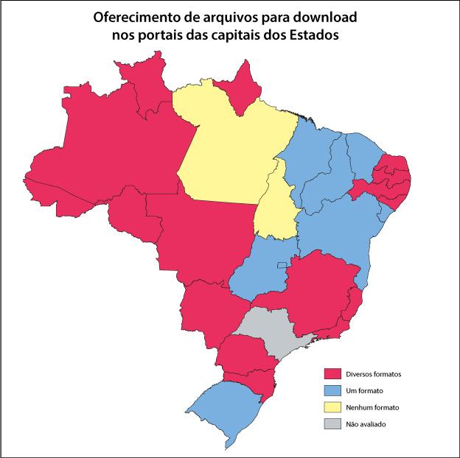

**Figura 2:** Oferecimento de arquivos para download por estados

Dos 26 portais avaliados, 16 oferecem dois ou mais formatos de arquivo para download, o que é um número razoavelmente bom, enquanto 8 portais oferecem apenas um formato e 2 não oferecem nenhum.

5.2 LINKS QUEBRADOS

Tambem foi analisada a existência de links quebrados em cada portal. Este levantamento não observou todos os links existentes nos sites, pois isso demandaria a construção de robôs para cada um deles, o que seria inviável. Ao invés disso, a figura abaixo mostra os portais que apresentaram links quebrados durante a busca dos critérios desse estudo.

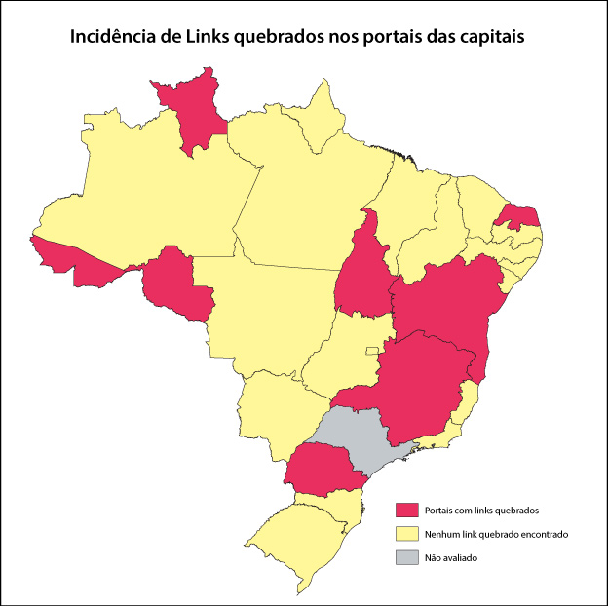

**Figura 3:** Incidência de links quebrados

A existência de links quebrados num portal de informação pública é um problema grave, pois atenta contra a sua qualidade e função social. Porém os casos observados podem ter ocorrido durante períodos de manutenção dos portais. Além disso, há chances dos demais portais também possuírem links quebrados que não foram encontrados durante a pesquisa.

6 CONCLUSÃO

6.1 CRITÉRIOS CUIDANDO DO MEU BAIRRO

Um dos principais objetivos deste estudo é mostrar um levantamento dos portais de transparência, segundo os critérios necessários para implantação do sistema do CMB. A tabela 27 mostra quais deles são atendidos por cada portal das capitais brasileiras.

Com exceção de Porto Alegre e Rio Branco, todos portais que possuem eSic (sistema para envio de pedidos via lei de acesso a informação) utilizam sistemas próprios. Segundo Andres, criador do CMB, isso dificulta o desenvolvimento do recurso de submissão de perguntas através do CMB, pois cada portal requer a construção de um algoritmo específico, capaz de acessar e usar o seu eSic. Nos casos de Porto Alegre e Rio Branco, ambos utilizam o sistema eSic fornecido pelo governo Federal, o que já facilita a elaboração do recurso, pois a mesma ferramenta pode ser usada nos dois portais, já que seus sistemas são padronizados.

Levando em consideração a tabela abaixo (tabela 27), é possível observar que, se a localização fosse considerada como parâmetro para a criação de algo similar ao CMB em sua respectiva capital, apenas três cidades teriam condição de apresentar esse dado (João Pessoa, Brasília e Belém). Entretanto, nem mesmo a cidade de São Paulo disponibiliza esses dados, estando o Cuidando do Meu Bairro sujeito a encontrar a localização por meio de busca de expressões regulares no campo de descrição do projeto. De acordo com Andres, esse método retorna algum tipo de endereço em aproximadamente 25% dos casos dos dados de São Paulo.

Tendo em conta os atributos *dados estruturados, valor planejado, valor empenhado* e *valor liquidado,* os quais são de suma importância para a criação de um portal como o CBM, 19 dos 26 portais de transparência analisados disponibilizam esses dados. Dos 19, apenas 11 apresentam a descrição do projeto. Considerando ainda o atributo *órgão responsável*, dos 11, dez o disponibilizam.

Sendo assim, como grande parte dos portais possui e-SIC, e a localização não será considerada como de suma importância *a priori*, as seguintes capitais possuem informações o suficiente para que seja implementado algo similar ao Cuidando do Meu Bairro: João Pessoa, Macapá, Manaus, Salvador, Vitória, Goiânia, Campo Grande, Teresina, Rio de Janeiro e Boa Vista.

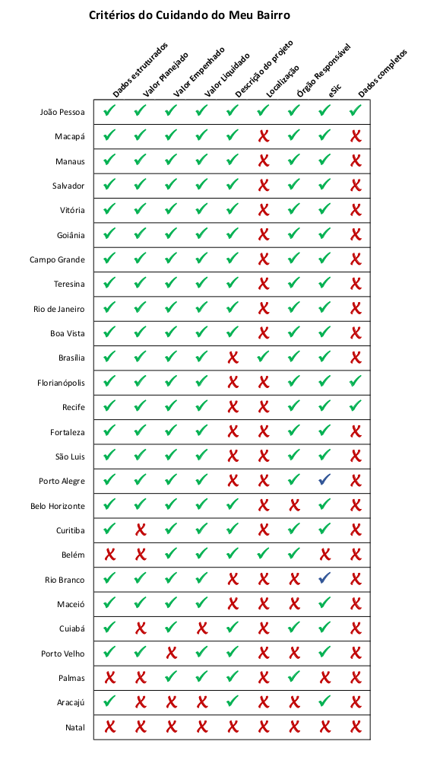

**Tabela 27:** classificação de cada portal de transparência do Brasil de acordo com critérios utilizados no Cuidando do Meu Bairro. Fonte: elaboração própria

6.2 DISCUSSÃO

De forma geral, a análise de cada portal permitiu que fosse possível chegar a algumas conclusões interessantes. A primeira delas é a de que, dentre a análise de todos os portais, não foi possível identificar alguns dos critérios selecionados, sendo eles a ocorrência de keywords - dentro de metadata detalhada -, a justificativa de dados que não estão disponíveis no portal, o feedback acessível aos usuários, as coordenadas e a duplicidade de arquivos.

É importante destacar que cada portal possui suas próprias particularidades e todos eles apresentam diferentes perspectivas para os critérios anteriormente citados. Conforme a tabela em anexo neste relatório, é possível observar quais são os critérios que cada portal apresenta e como os mesmos estão dispostos pelas capitais.

De forma geral é importante ressaltar que os objetivos inicialmente previstos neste trabalho - que envolviam estudar os diversos portais de transparência de cada capital brasileira, com exceção de São Paulo e identificar a presença de alguns critérios selecionados - foram alcançados, e a partir deles foi possível tirar algumas conclusões importantes para o desenvolvimento da pesquisa.

A partir disso, é possível afirmar que os portais apresentam os dados essenciais para que as informações sobre o orçamento de cada governo sejam devidamente divulgadas para a população em geral, isto é, não ter os critérios citados acima não faz com que a procura pelos gastos governamentais seja prejudicada, mas sim que a procura por alguns campos em específico pode levar a resultado nenhum, como saber porque determinado dado não existe ou qual foi a resposta dada para uma pergunta feita por outro usuário, por exemplo.

Já o campo de observações traz informações interessantes, pois através dele é possível notar o que de fato acontece ou não de forma errônea em cada portal. A avaliação de cada portal em possuí observações relevantes. Isso indica que alguns portais possuem problemas específicos que precisam ser corrigidos antes que seja criada uma ferramenta similar ao Cuidando do Meu Bairro para os mesmos.

É possível destacar alguns exemplos que trazem à tona o problema citado anteriormente, como no caso da análise do portal de Maceió, por exemplo, em “obras e instalações” são generalizados numa única tupla, isto é, não existe uma descrição para o projeto em si. Nesse caso, esse tipo de informação não pode ser utilizada para nada, pois algo assim não possui uma utilidade real.

Existem ainda outros casos em que planilhas geradas pelo sistema são vazias, como no caso de Maceió também, ou os links em que seria possível fazer o download dos dados necessários estão quebrados, como no caso de Salvador, além de outros casos que também apresentam problemas dentro do portal e nos arquivos gerados pelo mesmo.

Além disso, foi possível analisar cada portal de acordo com as cinco estrelas dos dados abertos de Tim Berners-Lee (Kim, J.). Contudo, os dados levantados por esse estudo não contemplam os critérios da quarta e quinta estrela (uso de URI’s e interconexão de dados), devido a falta de tempo e conhecimento técnico para verificá-los. Portanto nenhum portal excederá três estrelas nos dados apresentados a seguir, embora haja possibilidade deles atenderem as exigências para isso.

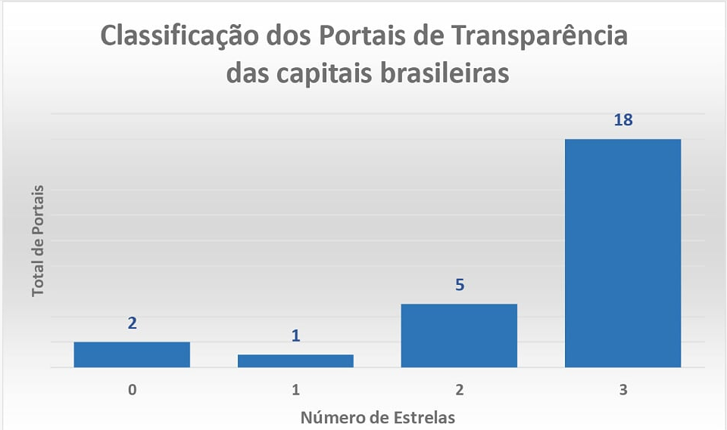

**Gráfico 1:** classificação dos portais de transparência das capitais brasileiras de acordo com as cinco estrelas dos dados abertos. Fonte: Elaboração própria

O gráfico acima mostra que a grande maioria dos portais alcança, ao menos, o patamar das três estrelas, ou seja, fornece recursos disponíveis na web sob uma licença aberta, fornece recursos disponíveis como dados estruturados e utiliza formatos não-proprietários. Alguns poucos alcançam o patamar de duas estrelas e algumas poucas exceções de portais que estão com apenas uma ou nenhuma estrela.

Isso indica que a grande maioria dos portais de transparência das capitais brasileiras já possui uma estrutura adequada sendo oferecida para os usuários em geral. No entanto, baseado nas observações feitas de cada portal, verifica-se que a grande maioria dos portais ainda precisa de alguns ajustes específicos para que seja possível oferecer a melhor experiência para o usuário.

A seguir está disposta a tabela que traz a quantidade de estrelas por cada portal de transparência:

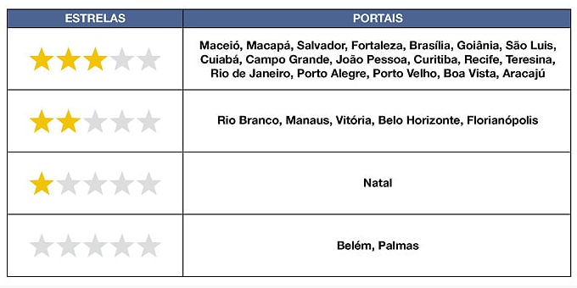  
**Tabela 28:** classificação de cada portal de transparência do Brasil

de acordocom a quantidade de estrelas obtidas  
Fonte: elaboração própria

A partir das análises feitas, é possível afirmar que grande parte dos portais de transparência das capitais brasileiras parece ter sido feita apenas por conta da obrigatoriedade que decorreu do surgimento da Lei de Acesso à Informação, ou seja, quase como se os portais tivessem sido criados apenas para satisfazer a imposição proveniente da lei.

É possível afirmar isso a partir do fato de que grande parte dos portais são disfuncionais, como visto nos casos em que existem links quebrados que levam a lugar nenhum ou informações inconsistentes que são oferecidas. Isso demonstra um grande desinteresse (ou até mesmo interesse) político ou uma grande falta de conhecimento técnico, o que acaba prejudicando ainda mais a relação entre o governo e o cidadão, pois essa é uma das poucas formas de contato honesto entre governo e cidadãos.

No entanto, um passo bem grande para a democratização dos dados dos governos já foi dado, que é a criação dos portais de transparência de cada capital, o que ainda que possa ser de certa forma superficial, informa aos usuários sobre o que está acontecendo no cenário econômico de cada governo em relação a projetos nas capitais.

O próximo passo a ser dado para que ocorra uma democratização dos dados muito maior dos dados do governo é pressionar os responsáveis para que os portais de transparência sejam aprimorados, oferecendo muito mais do que já oferecem e talvez até implementando novas melhorias, como o Cuidando do Meu Bairro, por exemplo.

**7 BIBLIOGRAFIA**

Akutsu, Luiz. **Sociedade da informação, accountability e democracia delegativa: investigação em portais de governo no Brasil. 2002**, Salvador

Kim, J. G. **5 Stars Open Data**. Disponível em:

<<http://5stardata.info/en/>>. Acesso em: 21/06/2017

Prado, O. **Governo eletrônico e transparência: a publicização das contas públicas das capitais brasileiras**, 2004, São Paulo.

PINHO, J. A. G. **Investigando portais de governo eletrônico de estados no Brasil: muita tecnologia, pouca democracia,** Rio de Janeiro, 2008. Disponível em: <http://www.scielo.br/pdf/rap/v42n3/a03v42n3.pdf>. Acesso em: 21/06/2017.

BRASIL. Lei 12.527, de 18 de novembro de 2011. **Lei de Acesso à Informação**. Disponível em: <http://www.planalto.gov.br/ccivil_03/_ato2011-2014/2011/lei/l12527.htm>. Acesso em: 21/06/2017.

**Data on the Web Best Practices**. Disponível em: <https://www.w3.org/TR/dwbp/>. Acesso em: 21/06/2017.

Portal de transparência do Rio Branco. Disponível em: <<http://transparencia.riobranco.ac.gov.br/>>. Acesso em: 22/05/2017.

Portal de transparência de Maceió. Disponível em : <<http://www.transparencia.maceio.al.gov.br/>>. Acesso em: 22/05/2017.

Portal de transparência do Macapá. Disponível em: <http://transparencia2.macapa.ap.gov.br/>. Acesso em: 22/05/2017.

Portal de transparência de Manaus. Disponível em: <http://transparencia.manaus.am.gov.br/>. Acesso em: 22/05/2017.

Portal de transparência de Salvador. Disponível em: <http://transparencia.salvador.ba.gov.br/>. Acesso em: 23/05/2017.

Portal de transparência de Fortaleza. Disponível em: <https://transparencia.fortaleza.ce.gov.br/>. Acesso em: 21/05/2017.

Portal de transparência de Brasília. Disponível em: <http://www.transparencia.df.gov.br/#/>. Acesso em: 21/05/2017.

Portal de transparência de Vitória. Disponível em: <http://transparencia.vitoria.es.gov.br/>. Acesso em: 23/05/2017.

Portal de transparência de Goiânia. Disponível em: <http://www10.goiania.go.gov.br/TransWeb/>. Acesso em: 23/05/2017.

Portal de transparência de São Luís. Disponível em: <http://www.lei131.com.br/ords/portal/f?p=661:1:>. Acesso em: 22/05/2017.

Portal de transparência de Cuiabá. Disponível em: <http://transparencia.cuiaba.mt.gov.br/transparencia/servlet/portalcuiaba>. Acesso em: 24/05/2017.

Portal de transparência de Campo Grande. Disponível em: <http://transparencia.capital.ms.gov.br/>. Acesso em: 24/05/2017.

Portal de transparência de Belo Horizonte. Disponível em: <http://portalpbh.pbh.gov.br/pbh/ecp/comunidade.do?app=acessoinformacao>. Acesso em: 21/05/2017.

Portal de transparência do Belém. Disponível em: <http://transparencia.belem.pa.gov.br>. Acesso em: 23/05/2017.

Portal de transparência de João Pessoa. Disponível em: <http://transparencia.joaopessoa.pb.gov.br/>. Acesso em: 23/05/2017.

Portal de transparência de Curitiba. Disponível em: <<http://www.transparencia.curitiba.pr.gov.br/>>. Acesso em: 23/05/2017.

Portal de transparência do Recife. Disponível em: <http://www.recife.pe.gov.br/>. Acesso em: 23/05/2017.

Portal de transparência de Teresina. Disponível em: <http://transparencia.teresina.pi.gov.br/>. Acesso em: 23/05/2017.

Portal de transparência do Rio de Janeiro. Disponível em: <http://riotransparente.rio/index.asp>. Acesso em: 23/05/2017.

Portal de transparência de Natal. Disponível em: <https://natal.rn.gov.br/transparencia/>. Acesso em: 29/05/2017.

Portal de transparência de Porto Alegre. Disponível em: <http://www.transparencia.rs.gov.br/webpart/system/PaginaInicial.aspx>. Acesso em: 21/05/2017.

Portal de transparência de Porto Velho. Disponível em: <http://transparencia.portovelho.ro.gov.br/Site/Principal/>. Acesso em: 23/05/2017.

Portal de transparência de Boa Vista. Disponível em: <http://transparencia.boavista.rr.gov.br/portal/>. Acesso em: 24/05/2017.

Portal de transparência de Florianópolis. Disponível em: <http://www.pmf.sc.gov.br/transparencia/index.php?pagina=responsabilidadefiscal&menu=5>. Acesso em: 21/05/2017.

Portal de transparência de Aracaju. Disponível em: <http://transparencia.aracaju.se.gov.br/>. Acesso em: 29/05/2017.

Portal de transparência de Palmas. Disponível em: <http://portaldatransparencia.palmas.to.gov.br/>. Acesso em: 23/05/2017.

Portal Cuidando do Meu Bairro. Disponível em: <http://cuidando.org.br/>. Acesso em: 15/05/2016